**MEMORIA**

**00-Preparacion y gestión del proyecto**

1. **Crear Tablero Trello**

Hemos abierto cada uno una cuenta en trello, hemos creado un tablero:

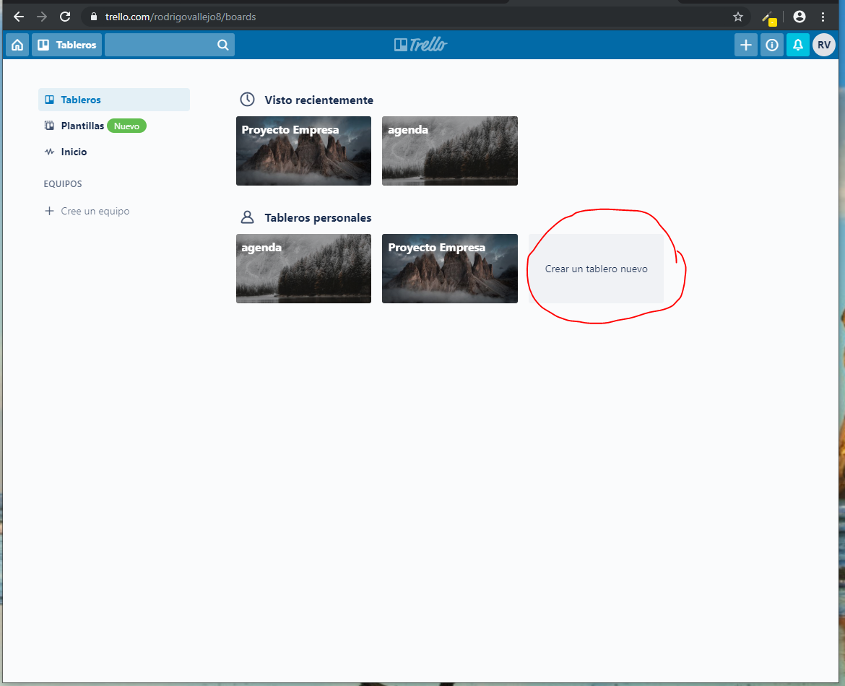

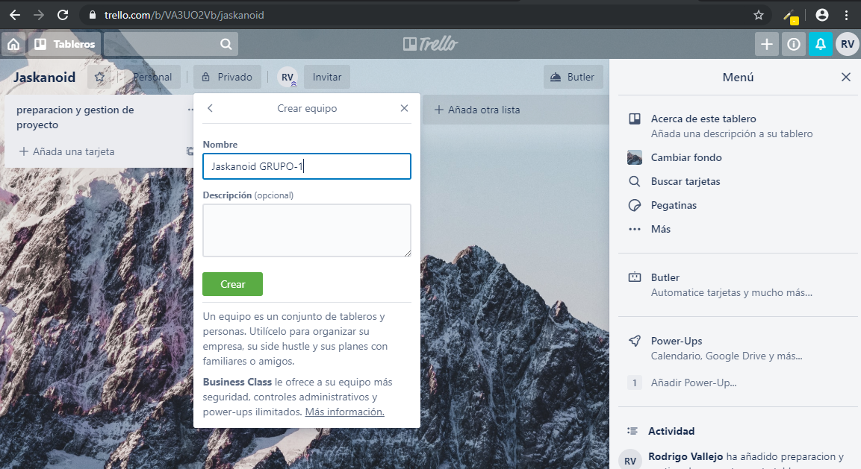

Hemos ido añadiendo a los miembros a dicho tablero.

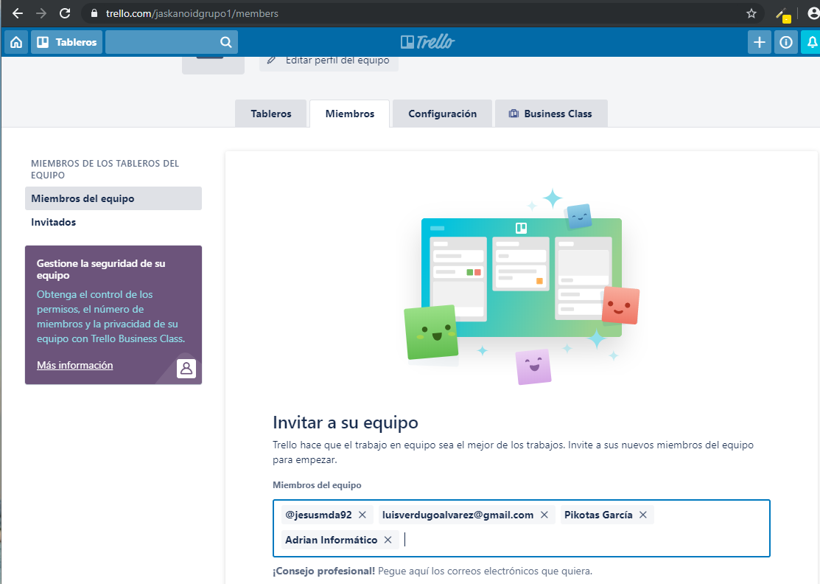

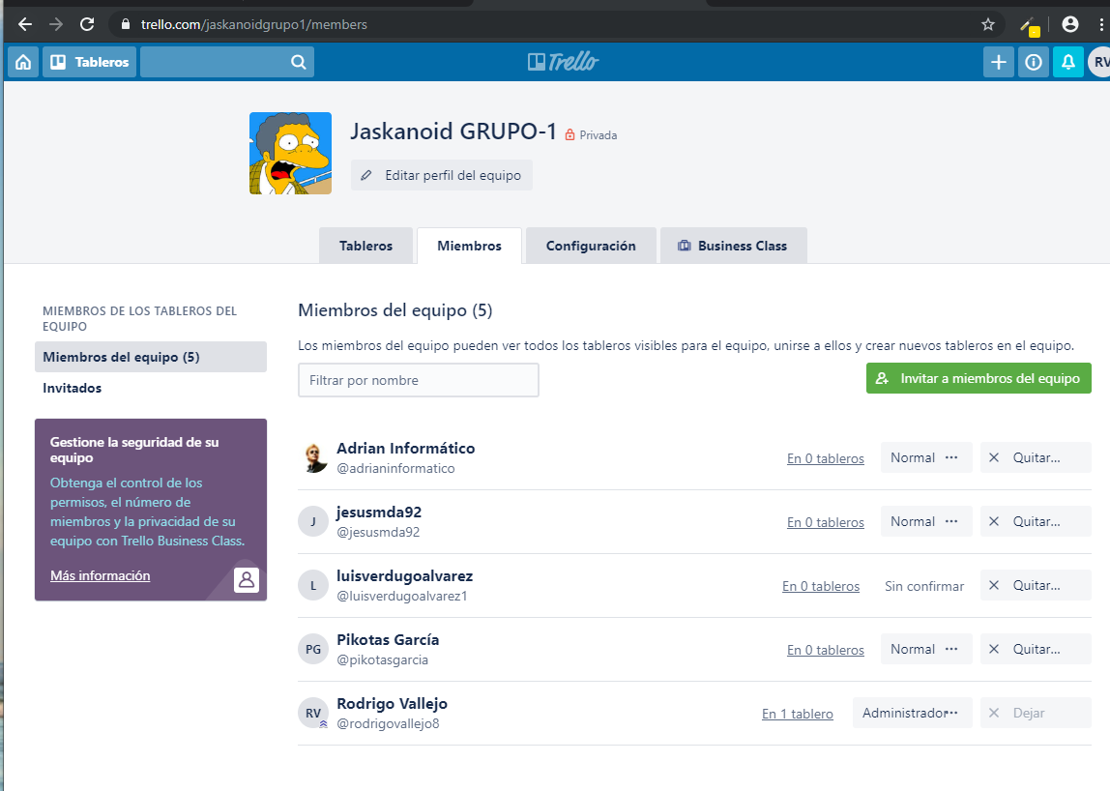

Una vez unidos los miembros del equipo configuramos (añadimos listas) y añadimos las tareas pendientes. 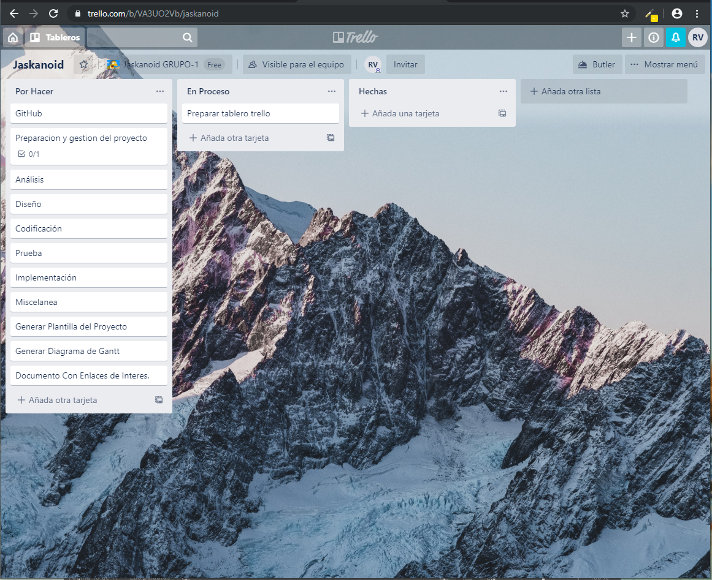

Creamos Subtareas(Checklist)

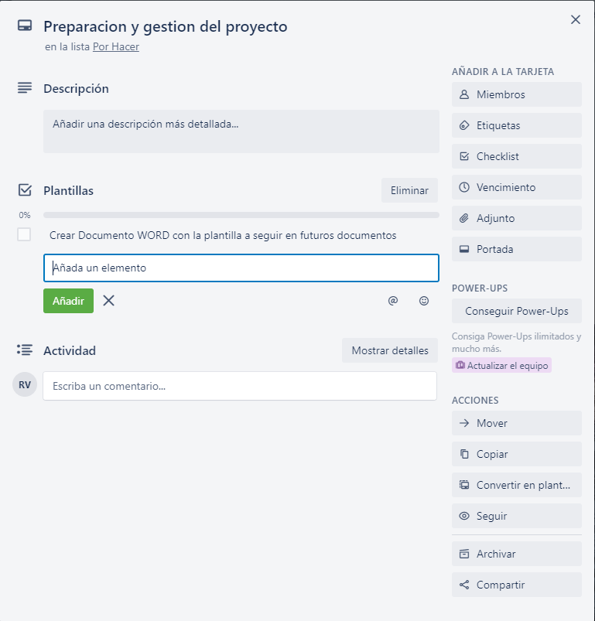

Y dentro de ellas subtareas.

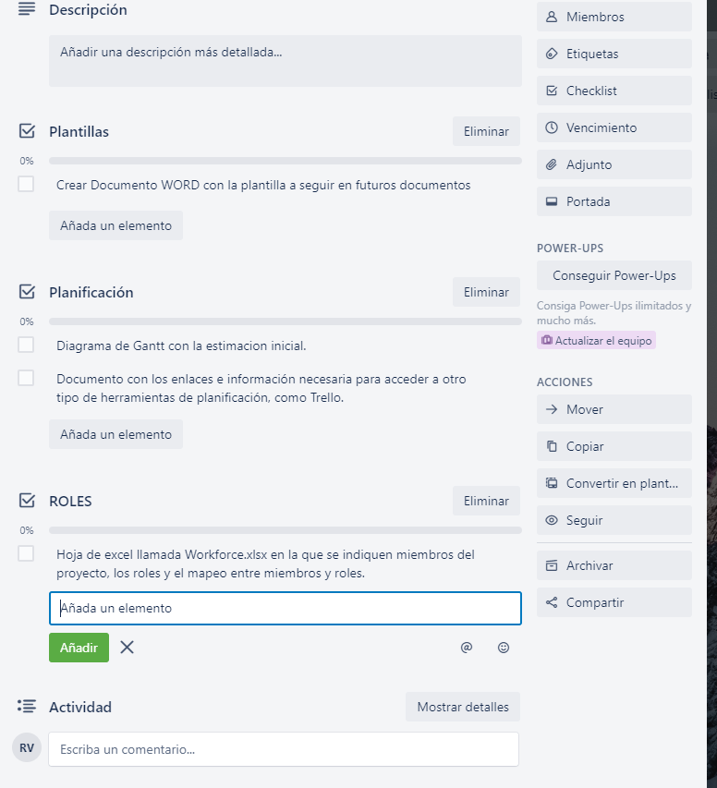

Así vamos configurando nuestro tablero de Trello (inicial por que habrá modificaciones a lo largo de que avance nuestro proyecto). Hasta que este completado inicialmente.

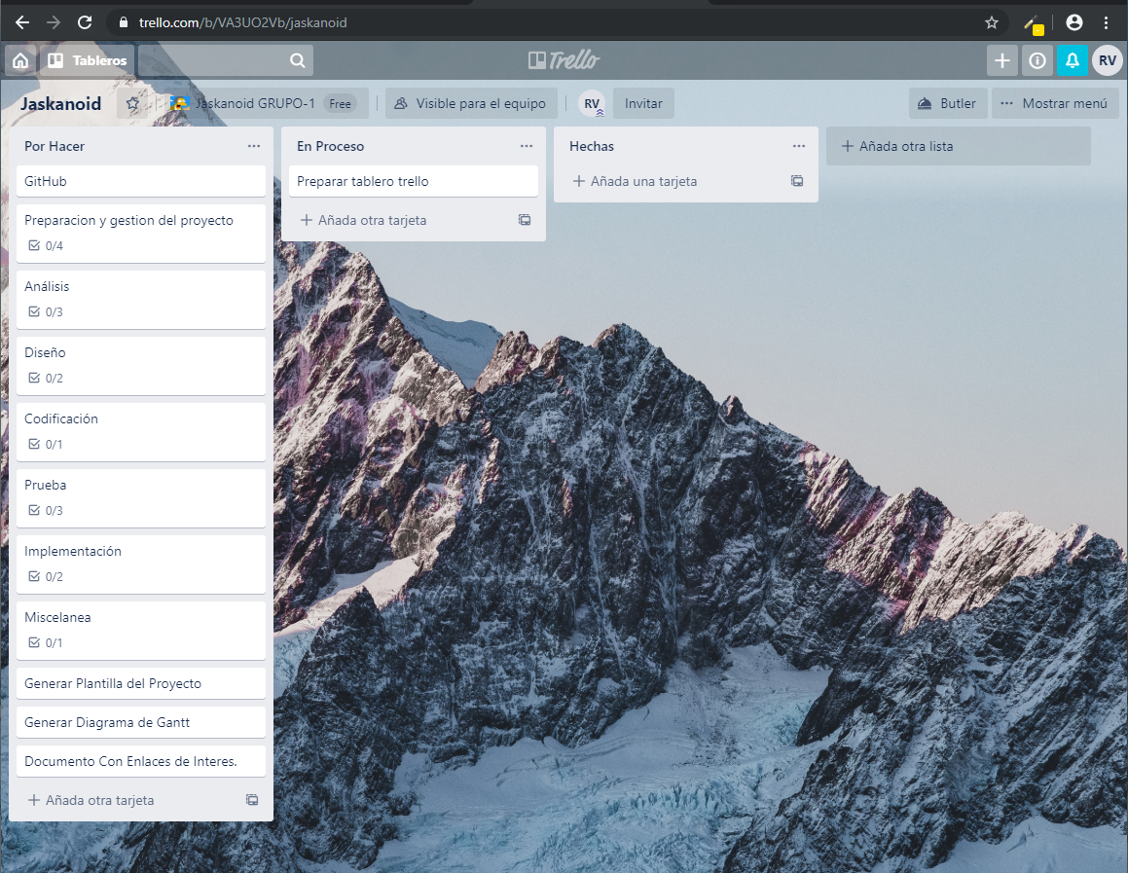

El punto de partida de trello ya estaría.

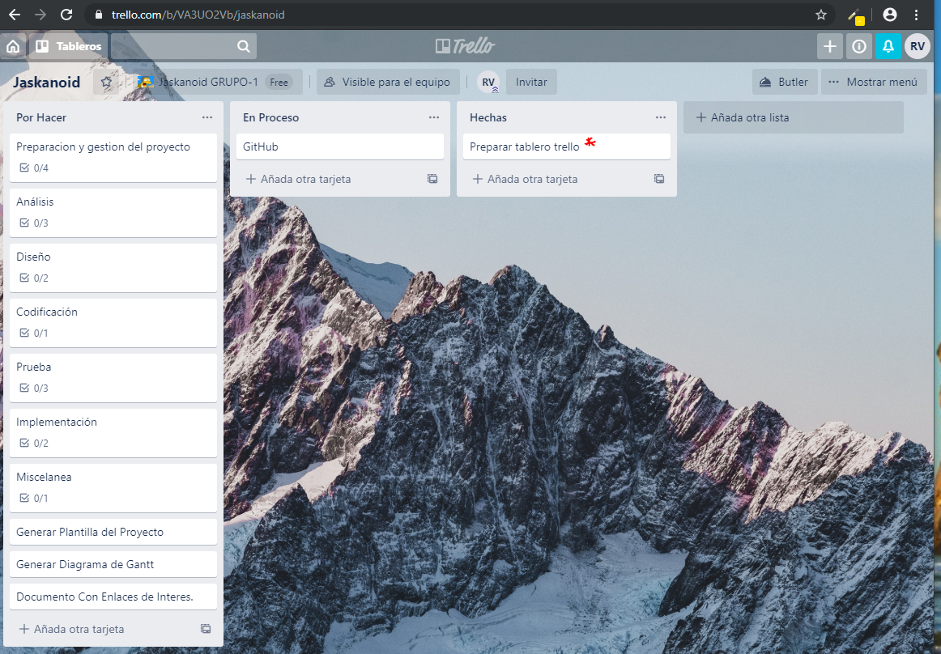

1. **Ahora vamos a crear una cuenta común de gestión de versiones para el GitHub.**

Creamos una nueva cuenta

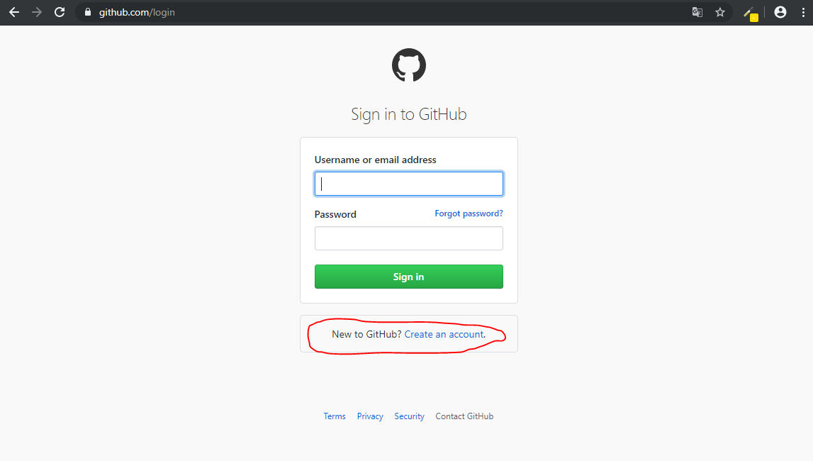

Seleccionamos a crear nueva cuenta

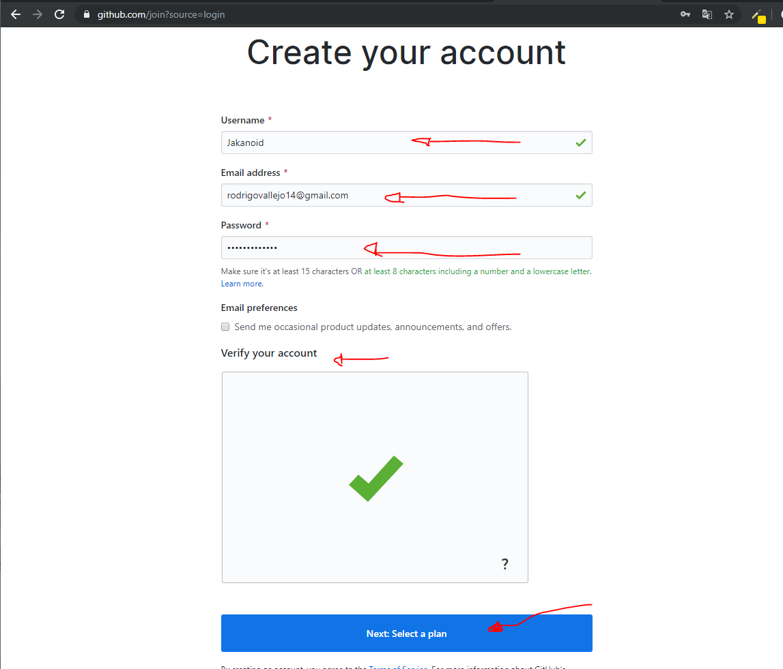

El nombre: Jaskanoid

Email personal: [rodrigovallejo14@gmail.com](mailto:rodrigovallejo14@gmail.com) (Una cuenta para todos).

Contraseña: Dinosauria.51

Verificamos.

Seleccionamos un plan.

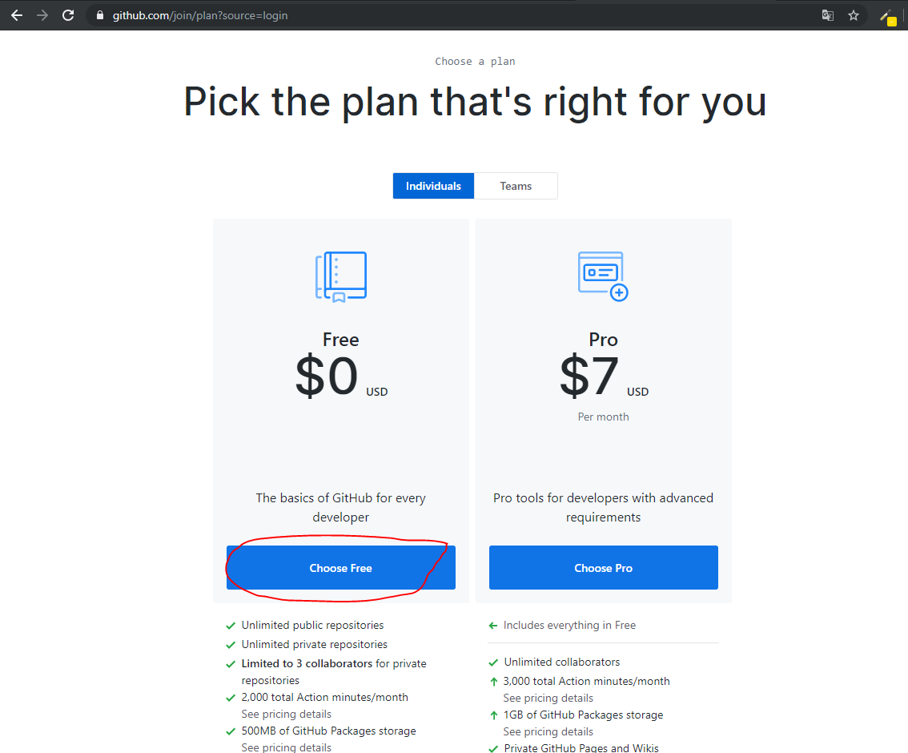

Evidentemente el plan será gratis.

Verificamos la cuenta. Y creamos el repositorio

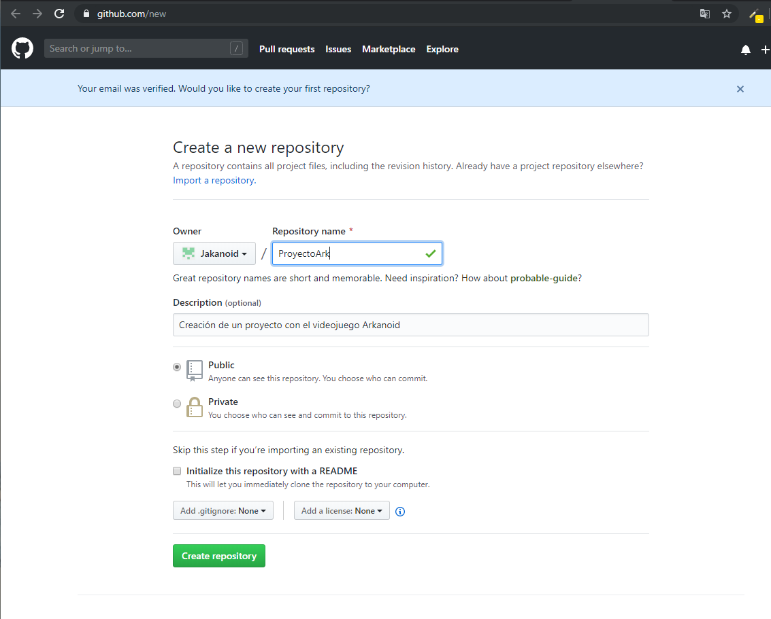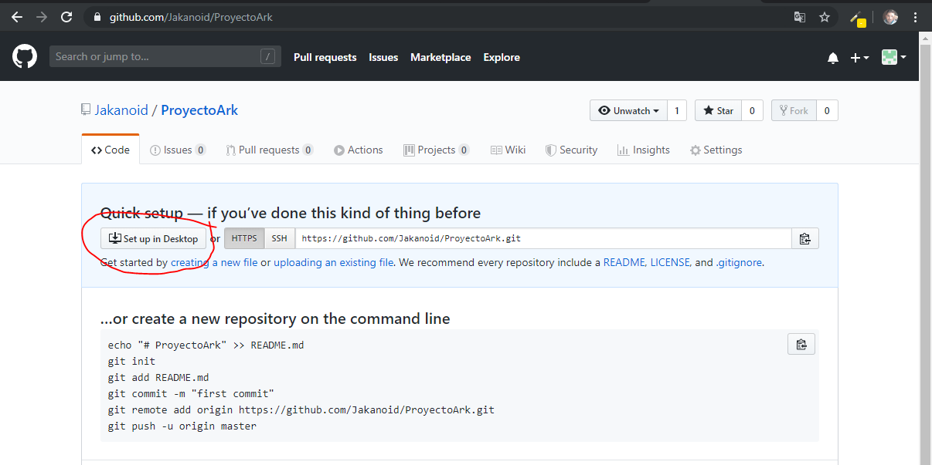

Ahí iremos añadiendo las diferentes versiones de nuestros documentos y códigos.

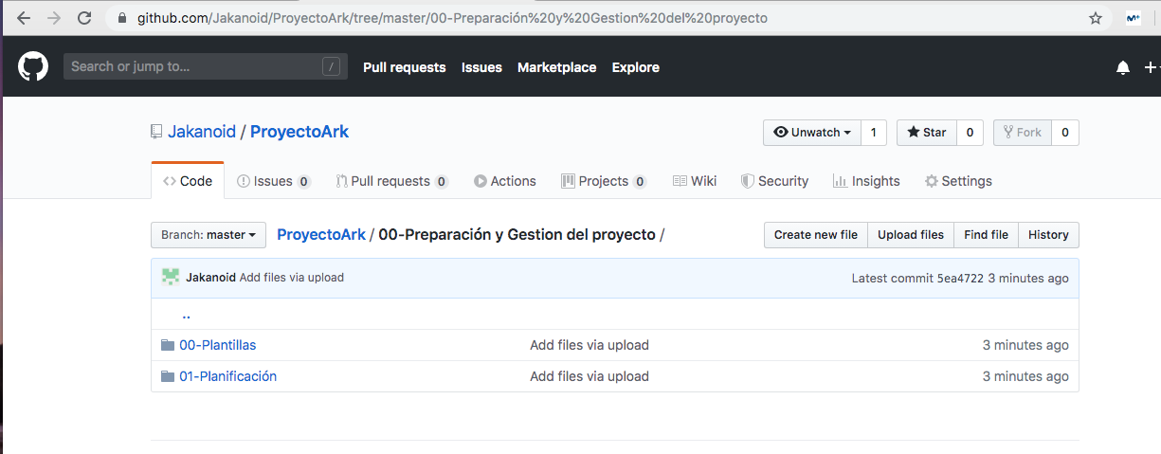

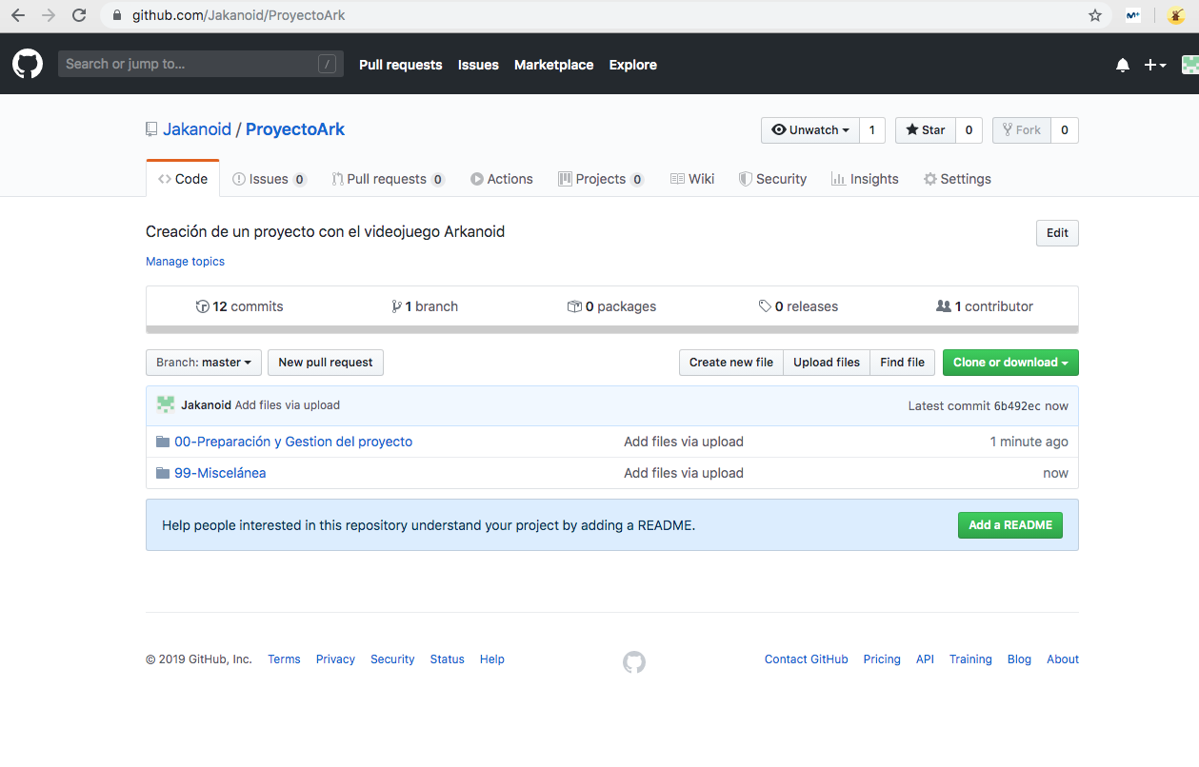

Vamos creamos subcarpetas. Y añadiendo archivos que ya tenemos.

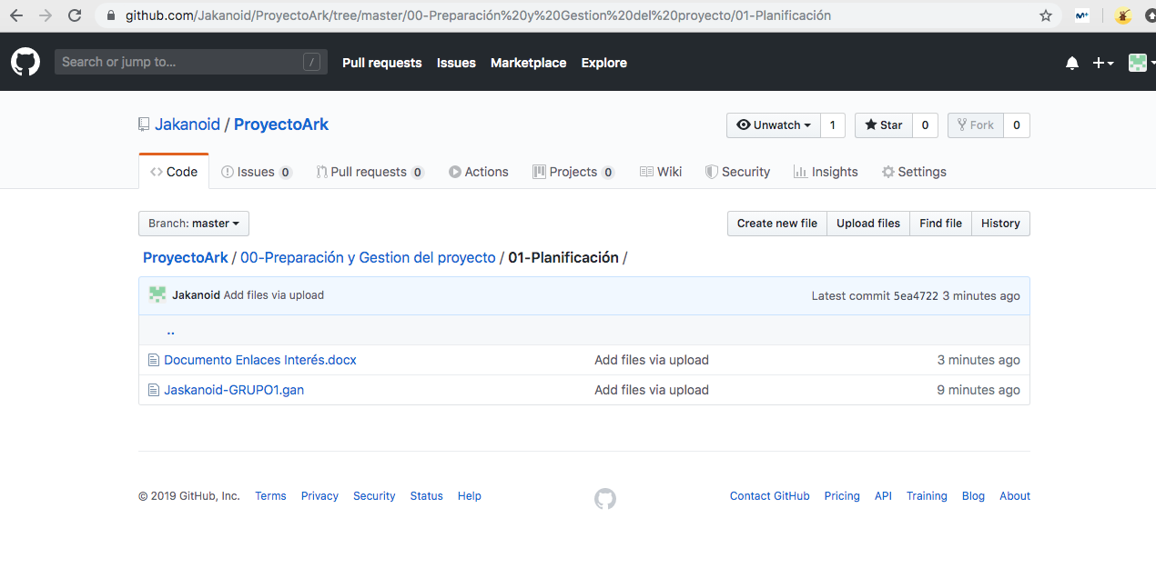

El resultado de la estructura de nuestro “GitHub” es el siguiente:

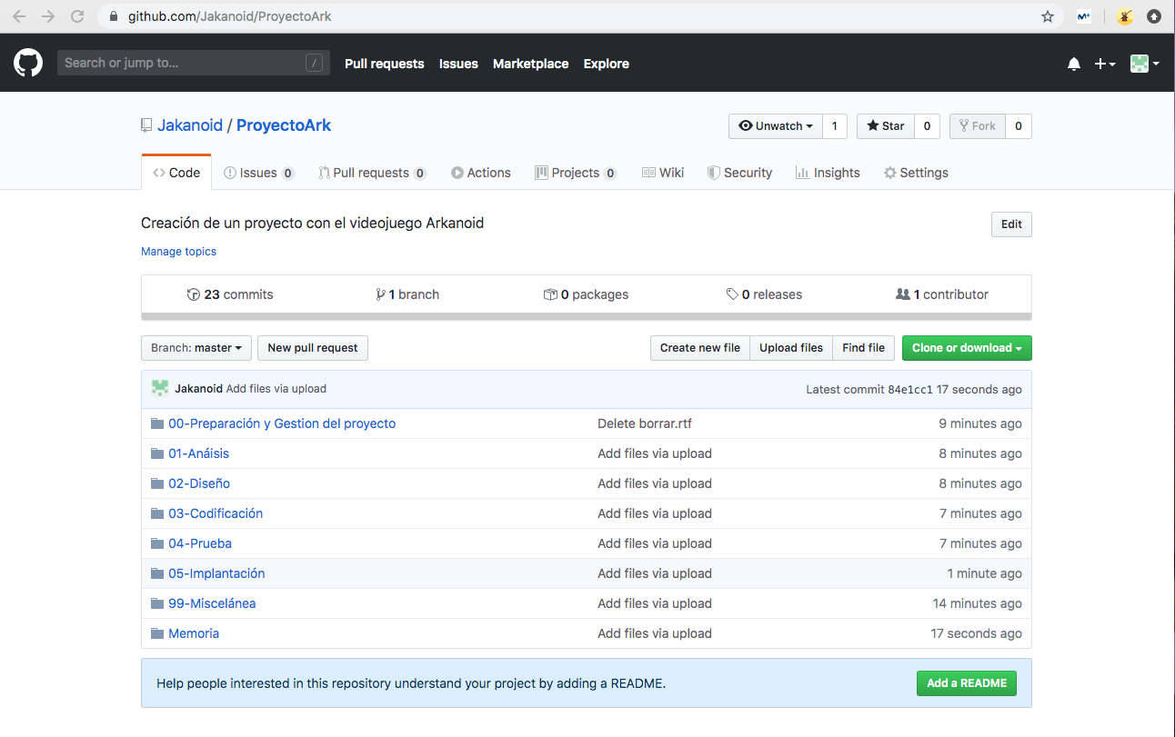

1. **Ahora vamos a crear nuestro “Gantt” con la herramienta “Gantt Project”.**

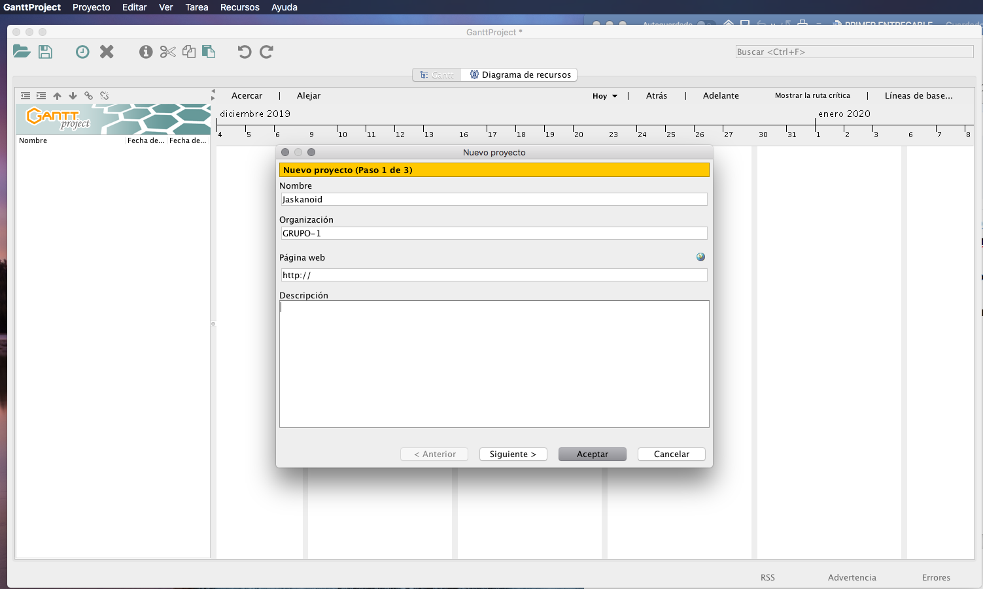

Creamos un nuevo proyecto

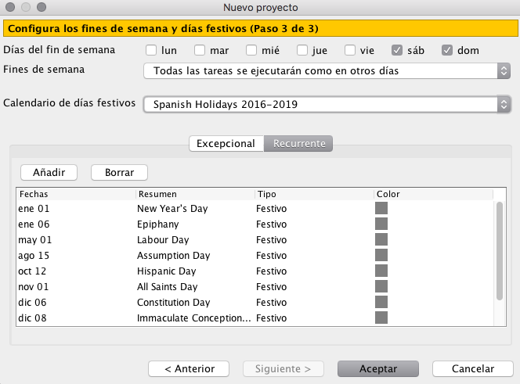

Estimamos fechas y festivos (Días laborales todos)

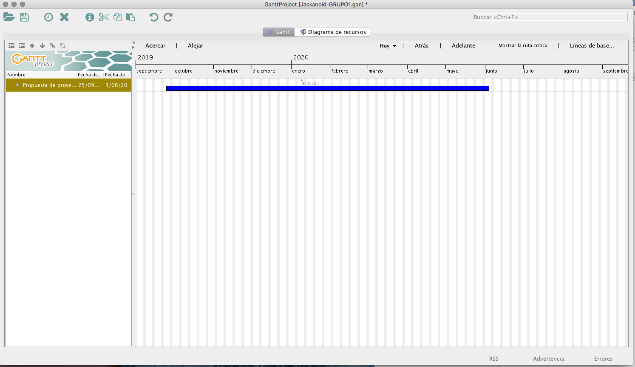

Y fijamos el inicio y fin. Hemos estimado que el inicio lo marco la propuesta de proyecto por parte del profesor y estimamos que acabara la ultima entrega en A principios de junio. De esta primera tarea colgaran subtareas que a su vez tendrán tareas. Una vez estimada la fecha de inicio y fin, metemos las criaturas (Como a ti te gusta llamar a los recursos).

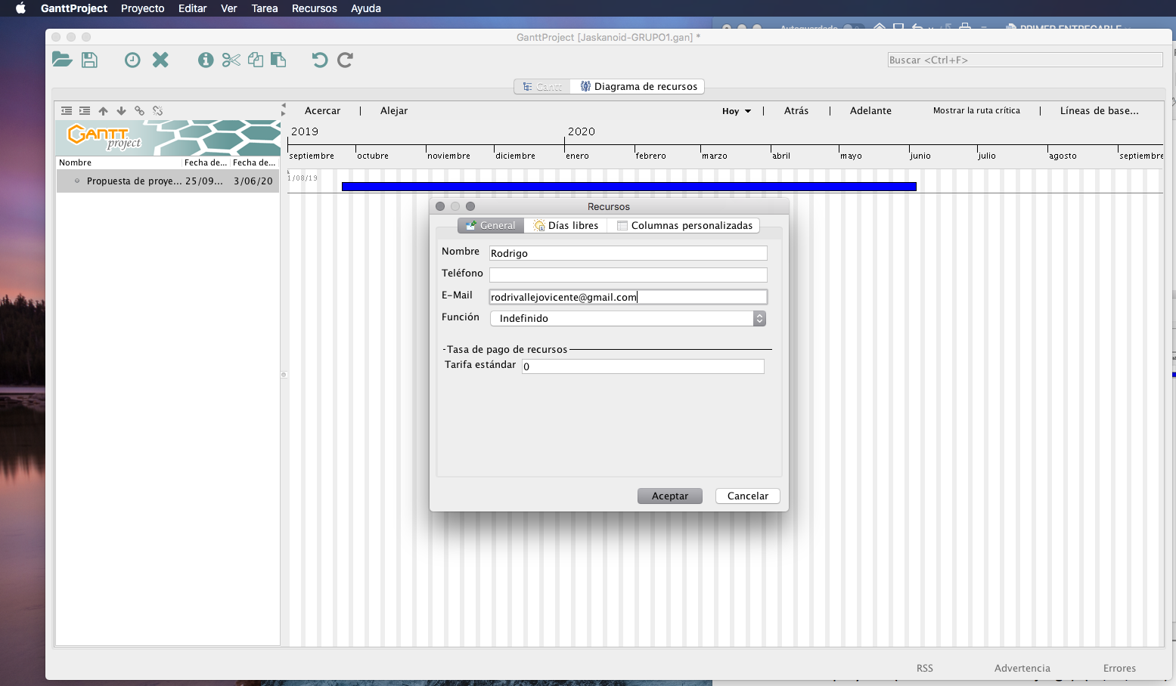

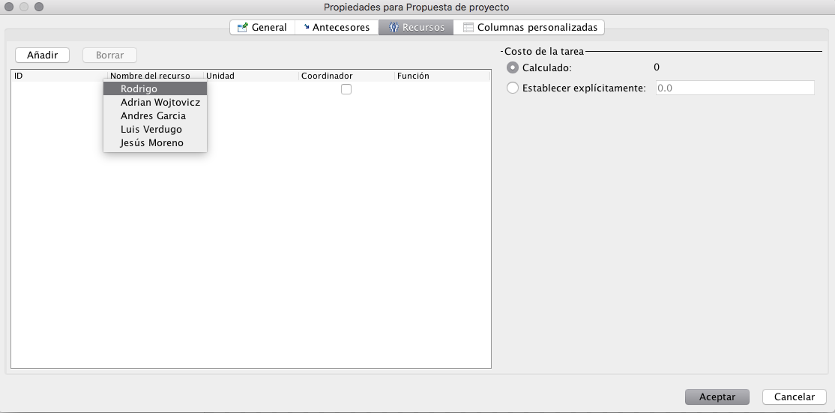

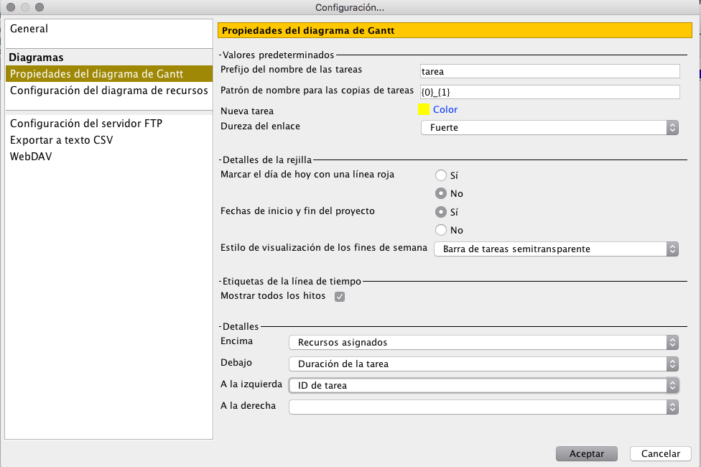

Para cada parte del proyecto o sprint los vamos a dividir en 25 días a partir del día 10 de las que nos quedan, estamos a partir del análisis.

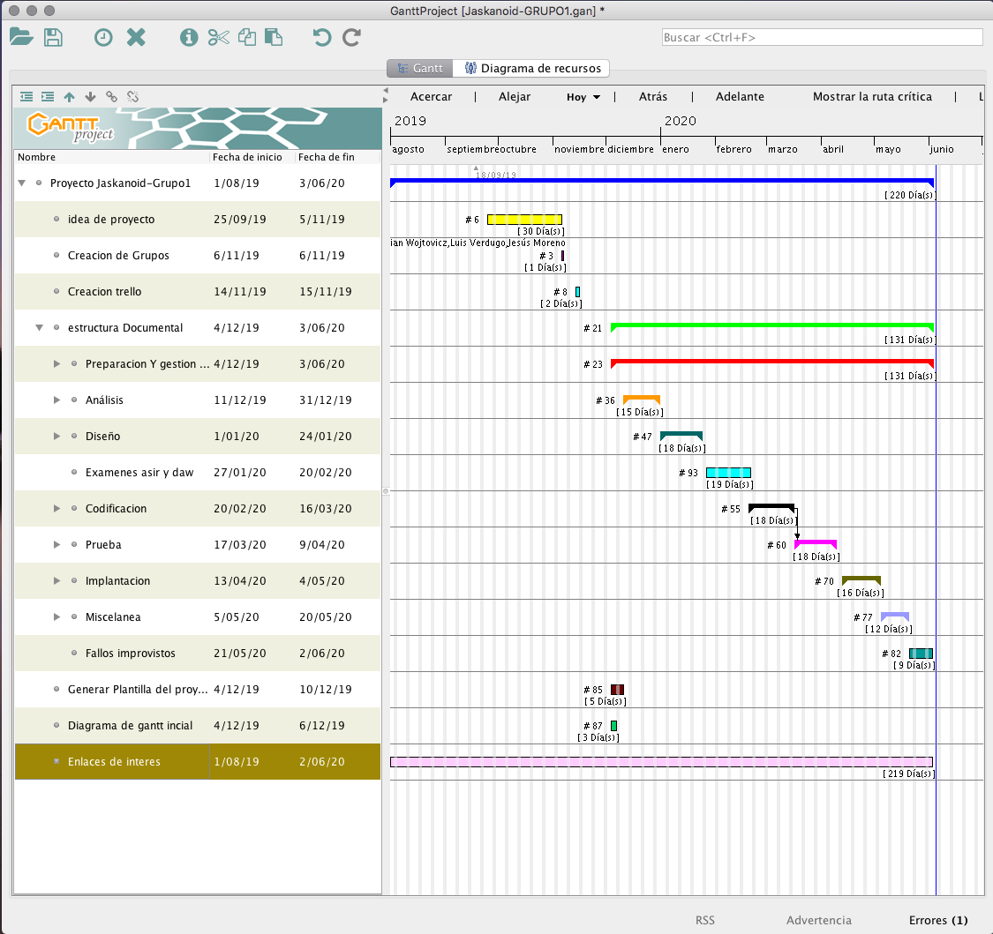

Este seria nuestro Gantt Inicial.

1. **Creamos nuestro “WorkForce”:**

Es un archivo Excel que define los roles de cada uno. Pensamos que puede ser un documento vivo y dependiendo del momento del proyecto puede ir las criaturas (Recursos) cogiendo roles diferentes.

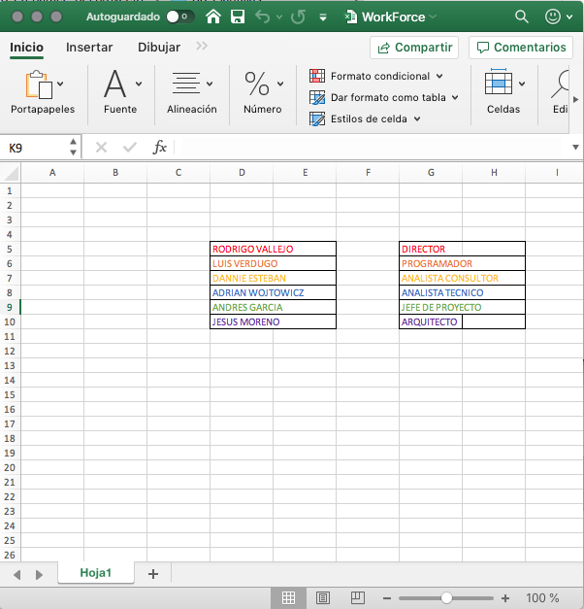

1. **Creamos nuestra plantilla para documentos futuros:**

Es un documento de Word en el que hemos insertado un encabezado distintopara la portado con nuestro logo

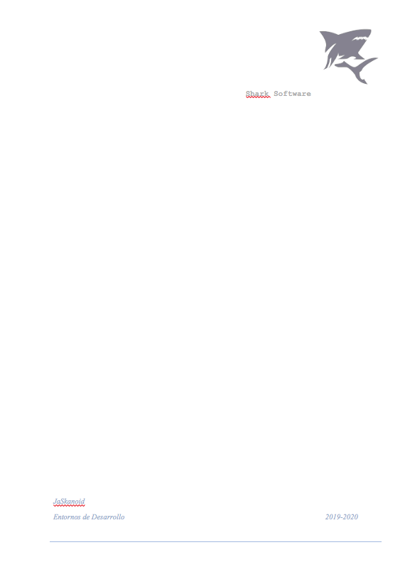

Y para las demás páginas otro

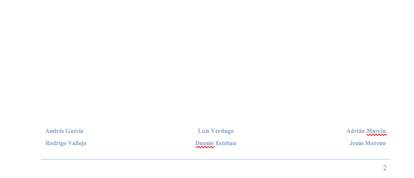

Donde viene nuestro nombre.

1. **Plantilla del Proyecto:**

**00-Acta**

Creamos un documento diseñamdo la versión de actas.

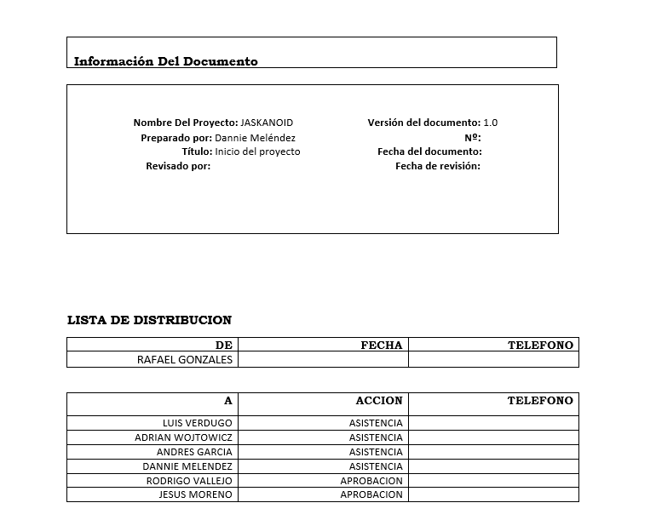

**Y vamos añadiendo los requisitos.**

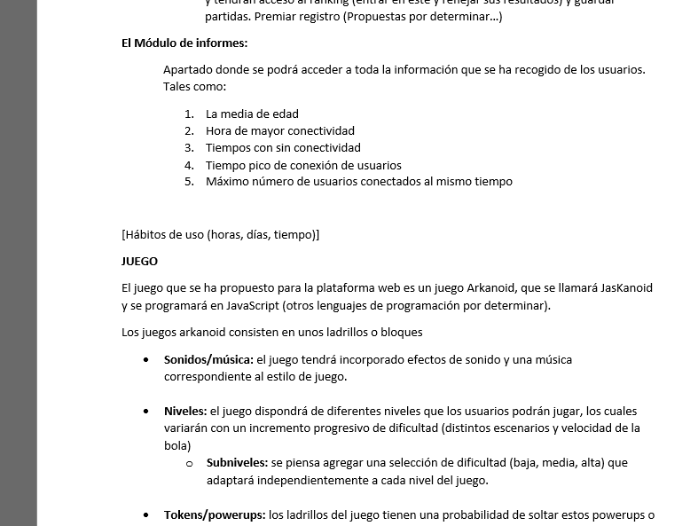

**01-Análisis**

1. **Inventario de requisitos.**

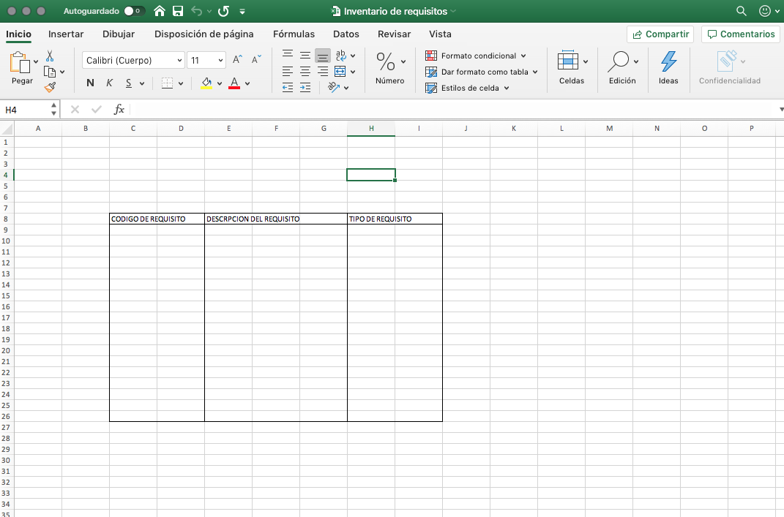

Hemos creado una hoja de Excel simple para hacer un recuento de los requisitos identificarlo describirlo y enumerarlo.

